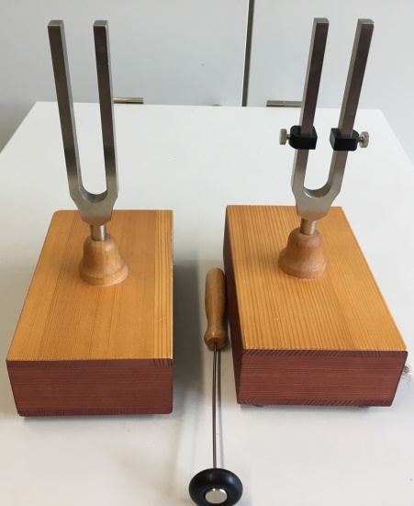
Aufgabe 1: (Ich-Du-Wir): Als Einstiegsexperiment schlägt der Lehrer zwei a1-Stimmgabeln an. An einer der beiden Stimmgabeln sind Zusatzmassen angebracht:

- Beschreiben Sie Ihren Höreindruck.
Ein solcher Höreindruck wird „Schwebung“ genannt.
Im Folgenden sollen die Ursachen für das Entstehen einer Schwebung untersucht werden.
- Stellen Sie eine Hypothese auf.
- Wir: Sammeln der Hypothesen.
- Planen Sie Experimente, mit deren Hilfe Ihre Hypothese überprüft werden kann. Zur Verfügung stehen hierfür folgende Materialien:
- Eine a1-Stimmgabel
- Eine a1-Stimmgabel mit zwei Zusatzmassen
- App Schallanalysator (iOS, Android) oder Spaichinger Schallpegelmesser (für Windows-Notebooks) mit folgenden Fenstern:
  - Grundfrequenz
  - Oszilloskop
- Wir: Diskussion der möglichen Überprüfungsexperimente.
- Wir: Durchführung der Überprüfungsexperimente.
Aufgabe 2 (Ich-Du-Wir): Nun wollen wir die Ergebnisse von Aufgabe 1 verallgemeinern und vertiefen.
Hilfsmittel: App Schallanalysator oder Spaichinger Schallpegelmesser mit folgenden Fenstern:
- Tongenerator im Modus „Direkt“ (Erzeugung und Überlagerung von 2 Tönen)
- Oszilloskop mit Fadenkreuz „ZZ“ zur exakten Ablesung von Zeiten
- Überprüfen Sie die Hypothese: Werden 2 unterschiedliche Töne mit nahe beieinander liegenden Frequenzen $\left|f_{1}-f_{2}\right|≤15 Hz$überlagert, so entsteht eine Schwebung.
- Untersuchen Sie, wie die Schwebungsfrequenz $f_{s}$ (Definition siehe nächste Seite) von den Frequenzen $f_{1}$ und $f_{2}$ der beiden Töne abhängt.
Für diese Teilaufgabe sind gestufte Hilfen vorhanden (siehe nächste Seite).

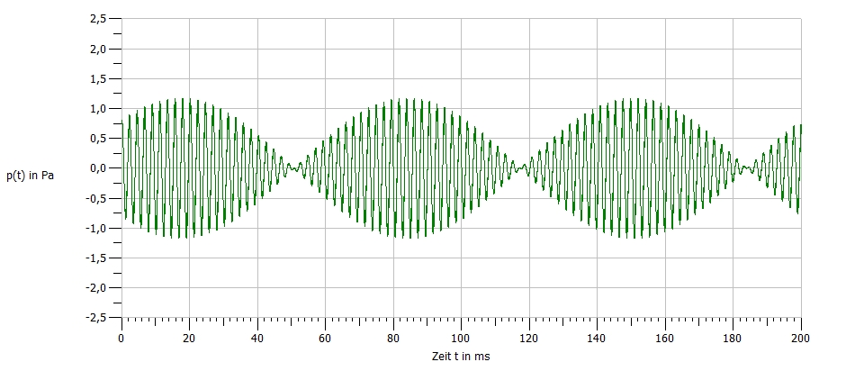
Definition Schwebungsperiodendauer $T_{s}$ und Schwebungsfrequenz $f_{s}$:
$$T_{s}$$
Die Schwebungsfrequenz $f_{s}$ist durch folgende Gleichung definiert:
$$f_{s}=\frac{1}{T_{s}}$$
Gestufte Hilfen zu Aufgabe 2 b):
Hilfe 1: Legen Sie zunächst eine geeignete Messwertetabelle an.
Hilfe 2: In die Messwertetabelle müssen die Größen, die variiert werden, und die Größe, die gemessen wird, eingetragen werden. Schließlich sollte noch eine Zeile bzw. Spalte für die gesuchte Größe $f_{s}$ angehängt werden.
Hilfe 3: In diesem Fall werden die Größen $f_{1}$ und $f_{2}$ nacheinander variiert und die Schwebungsperiodendauer $T_{s}$ gemessen. $T_{s}$ kann mithilfe des Fadenkreuzes „ZZ“ im Oszilloskopfenster bestimmt werden.
Hilfe 4: Eine mögliche Messwertetabelle:
$$f_{1} \text{in Hz}$$ | 400 | 400 | 400 | 400 | 400 | 418 | 421 | 424 | 427 | 430
$$f_{2} \text{in Hz}$$ | 403 | 406 | 409 | 412 | 415 | 415 | 415 | 415 | 415 | 415
$$T_{s} \text{in s}$$
$$f_{s}=\frac{1}{T_{s}} \text{in} \text{Hz}$$
Hilfe 5: Berechnen Sie nach der Messung die Werte für $f_{s}$ und tragen Sie diese in die Tabelle ein.
Hilfe 6: Formulieren Sie zunächst einen Je-desto-Satz für die gesuchte Abhängigkeit.
Hilfe 7: Je weiter $f_{1}$ und $f_{2}$ voneinander entfernt sind, desto größer ist $f_{s}$.
Hilfe 8: Bestimmen Sie nun mithilfe der Messwerte eine Gleichung für die Schwebungsfrequenz.
Aufgabe 3 (Ich-Du-Wir): In Aufgabe 2 haben wir induktiv die Gleichung $f_{s}=\left|f_{1}-f_{2}\right|$ für die Schwebungsfrequenz $f_{s}$ gefunden. In dieser Aufgabe möchten wir Schwebungen mithilfe des Zeigerdiagramms besser verstehen.
Hilfsmittel: GeoGebra-Datei https://www.geogebra.org/m/uzg7jgcc (Überlagerung von Schwingungen)
- Erklären Sie mithilfe des Zeigerdiagramms die Entstehung einer Schwebung.
- Schwere Zusatzaufgabe: Leiten Sie deduktiv mithilfe des Zeigerdiagramms die Gleichung $f_{s}=\left|f_{1}-f_{2}\right|$ her.
Für diese Teilaufgabe sind gestufte Hilfen vorhanden.

Gestufte Hilfen zu Aufgabe 2 b):
Hilfe 1: Zur Vereinfachung können wir annehmen, dass $f_{1}> f_{2}$ ist.
Hilfe 2: Für die Änderung der Gesamtamplitude ist der sich ständig ändernde Winkel zwischen den beiden Zeigern verantwortlich.
Hilfe 3: Der Winkel zwischen den Zeigern ist gerade die Phasendifferenz $∆φ\left(t\right)=φ_{1}\left(t\right)-φ_{2}\left(t\right).$
Hilfe 4: Einsetzen der bekannten Gleichungen für die Phasenwinkel ergibt:
$∆φ\left(t\right)=φ_{1}\left(t\right)-φ_{2}\left(t\right)=ω_{1}∙t+φ_{01}- {(ω}_{2}∙t+φ_{02})= ω_{1}∙t{- ω}_{2}∙t+φ_{01}- φ_{02}$
Hilfe 5: Mit den Abkürzungen $∆ω= ω_{1}-ω_{2}$und $∆φ= φ_{01}- φ_{02}$ erhalten wir die Gleichung
$$∆φ\left(t\right)=∆ω∙t+∆φ$$
Hilfe 6: Folglich ändert sich die Phasendifferenz (und damit die Gesamtamplitude) mit der konstanten Kreisfrequenz $∆ω=$ $ω_{1}-ω_{2}=2πf_{1}-2πf_{2}=2π\left(f_{1}-f_{2}\right).$
Hilfe 7: Da man jeder Kreisfrequenz über die Beziehung $ω=2πf$eine Frequenz zuordnen kann, können wir auch $∆ω$ eine Frequenz $f_{s}$ zuordnen: $∆ω=2πf_{s}$. Die Frequenz $f_{s}$ ist gerade die Schwebungsfrequenz, da sie beschreibt, mit welcher Frequenz sich der Winkel zwischen den beiden Zeigern (und damit die Gesamtamplitude) verändert.
Hilfe 8: Setzt man schließlich die Gleichung aus Hilfe 6 in die Gleichung aus Hilfe 7 ein, so erhält man $2π\left(f_{1}-f_{2}\right)=∆ω=2πf_{s}$ und damit die gesuchte Beziehung für die Schwebungsfrequenz:
$\left(f_{1}-f_{2}\right)=f_{s}$

